Materiali: btb blu, aceto, pastiglie di alka selzer, pompa di bicicletta, bicchieri

C’è interazione tra BTB blu e aceto?
Ciascun gruppo ha ricevuto con due bicchieri di plastica trasparente. Le insegnanti ha distribuito i liquidi contenuti in due bottiglie (soluzione di BTB e aceto).
Solo quando tutti i gruppi avranno i bicchieri coi due liquidi, le insegnanti hanno dato il via e i bambini hanno mescolato i liquidi, osservando cosa accade.
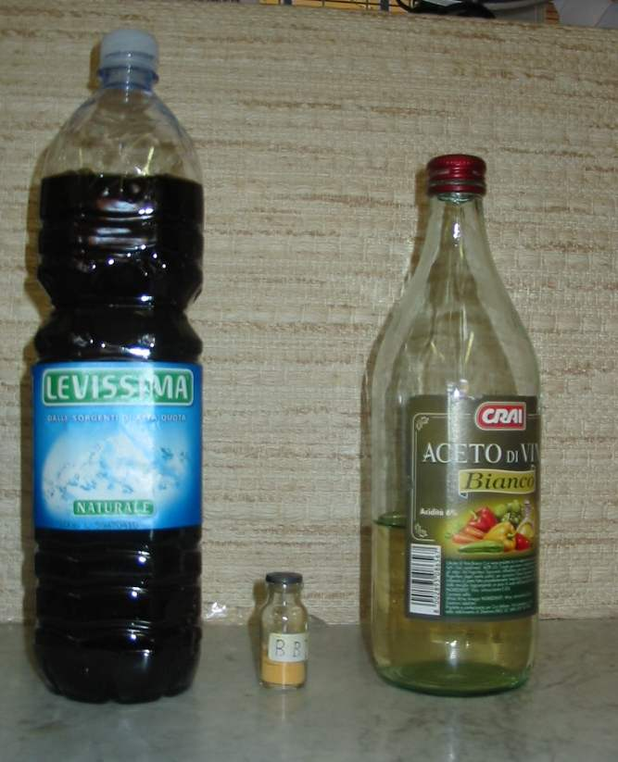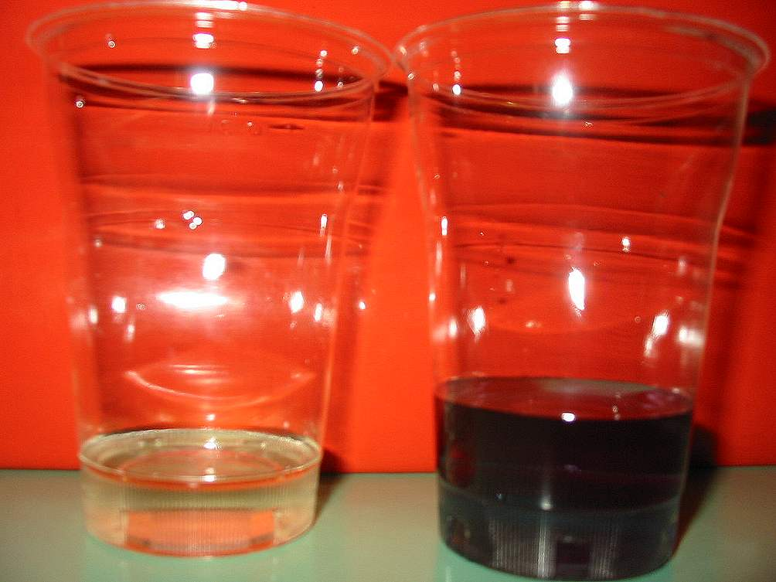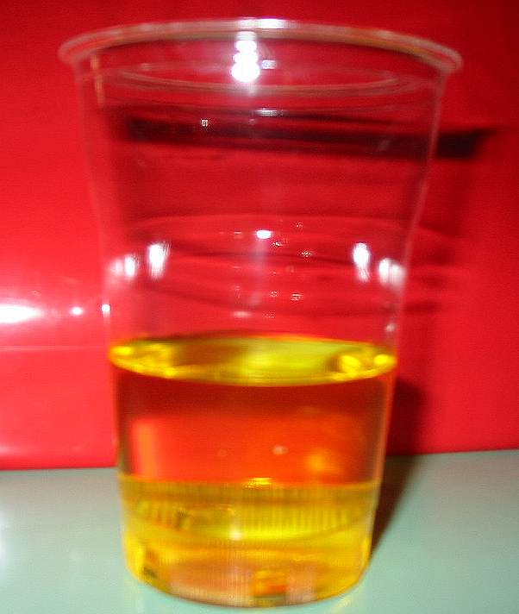
Domande:
- Che cosa hai osservato?
- C'è stata interazione?
- Descrivi ogni cosa sul tuo quaderno.
